**PONEDELJEK, 20. 4. 2020**

SLO 8 (skupina Ahačič)

Najprej nekaj **napotkov** in **navodil**.

**BRALNA ZNAČKA**

Kdor želi dokončati bralno značko, lepo vabljen k branju. Za **bralno značko** “veljajo”:

**-**knjige iz **domače knjižnice** (tudi knjige, ki so jih kot otroci brali starši, pa jih imajo še vedno doma), seveda tudi tiste, ki niso na letnih bralnih seznamih; za starejše zrele bralce devetletke so prav gotovo že primerna tudi nekatera dela iz književnosti za odrasle;

- pesmice, zgodbice, poljudni članki **iz revij**, ki jih imajo bralci morda doma;

- ljudske pesmi, pravljice in druga **gradiva**, ki jih **starši** otrokom zapojejo, povedo … morda jih skupaj zapišejo, se jih naučijo …;

- besedila in zapisi **v jezikih družin**, kjer ne morejo brati, pripovedovati v slovenščini;

- gradiva, ki so **dostopna na spletu.**

Pomembno je, da **berete**!

Da bom lažje organizirala delo, prosim, da izpolnite spodnjo anketo: [Bralna značka - anketa](https://forms.office.com/Pages/ResponsePage.aspx?id=DQSIkWdsW0yxEjajBLZtrQAAAAAAAAAAAAMAACpM3hhUM1lYR1JYWDZGRjNLQURSUDZRSVUzVEFHOS4u)

**\* * \***

**Četrtkovo nalogo** (odvisniki) so pravočasno opravili: Sara P., Sara P., Zala, Viktorija, Stefanija, Nia in Erazem. Zamudnike še čakam!

**\* * \***

Kot sem vam obljubila v četrtek, se bomo v tem tednu spet ukvarjali s književnostjo.

Pred nami je pesem Antona Aškerca z naslovom Čaša nesmrtnosti. Veselo na delo!

**ANTON AŠKERC: ČAŠA NESMRTNOSTI** (Berilo, str. 126)

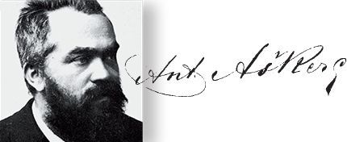

Pesem poslušaj na povezavi: <https://eucbeniki.sio.si/slo8/2357/index1.html>

Pesem preberi v berilu (str. 126) ali na tej povezavi: [Čaša nesmrtnosti](https://sl.wikisource.org/wiki/%C4%8Ca%C5%A1a_nesmrtnosti) .

Pesnik Anton Aškerc je v središče dogajanja postavil resnično zgodovinsko osebo. **Abduraman** je namreč emir (princ) in kalif Abd-ar-Rahman III., ki je v 10. stoletju vladal Kordobi, pokrajini na jugu Španije. Ostalo dogajanje v pesmi je izmišljeno.

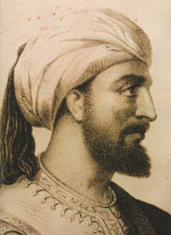 Abd-ar-Rahman III.

**Abduramana** ob branju sure (poglavja) iz korana prešine misel o življenju in smrti. Rad bi **postal nesmrten**. Želi si večnega življenja, zato k sebi pokliče tri ljudi, ki bi mu pri tem lahko pomagali.

Pesem je postavljena v **muslimansko versko okolje**. V nadaljevanju je pred tabo razlaga nekaterih besed za lažje razumevanje besedila. Pomagaj si tudi z razdelkom Raziskujmo besedilo.

**RAZLAGA BESED:**

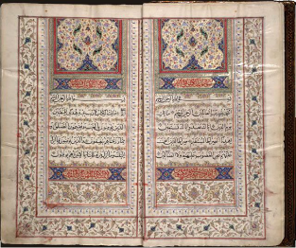

KORAN = muslimanska sveta knjiga, SURA = poglavje v koranu, ALAH = muslimanski bog

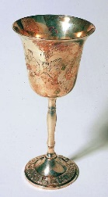 ČAŠA = boljši kozarec v obliki keliha

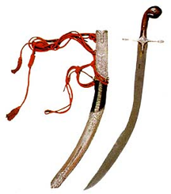DAMAŠČANKA = sablja iz damaščanskega jekla

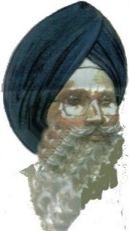 TURBAN = pokrivalo značilno za Orient

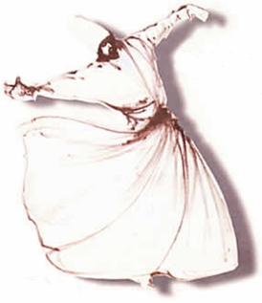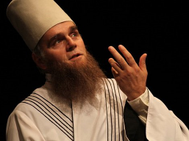 DERVIŠ = muslimanski menih

**ANALIZA PESMI PO KITICAH:**

**1. kitica**

* Kdo nastopa v pesmi? mladi Abduraman

*Kako izgleda? Na glavi ima turban in ob boku damaščanko.

*Kaj počne? bere koran.

* Kaj bere v koranu? O nesmrtnosti.

*Čas dogajanja? Spomladansko jutro.

*O čem razmišlja Abduraman? O smrti.

*Ali si želi umreti in zakaj da ali ne? Ne, ker ljubi svoj narod in vero.

*Koga pokliče k sebi? Zdravnika Hakima, čarovnika Sofra in derviša Rašida.

*Kraj dogajanja? Cordoba.

**2. kitica**

*Kaj vpraša Abduraman zdravnika? Ali obstaja zdravilo zoper smrt.

*Kaj si želi? Da bi živel večno.

**3. kitica**

*Kaj mu svetuje zdravnik? Naj v čašo nalije roso in v njen raztopi morske bisere ter to pije sedem juter.

**4. kitica**

*Ali upošteva zdravnikov nasvet? Da.

*Ali se zgodi kaj? Ne.

*Kaj se dogodi z biseri? Ne stopijo se.

**5. kitica**

*Kaj mu svetuje čarovnik? Naj v časi raztopi zlato.

**6. kitica**

*Kaj veli Abduraman čarovniku? Naj najprej on popije pijačo, da bi videl učinek.

**7. kitica**

*Kaj se zgodi, ko čarovnik začne piti pijačo? Abduraman mu odseka glavo.

*Zakaj? Ker želi videti ali raztopljeno zlato res omogoča nesmrtnost.

**8. kitica**

*Kdo stopi tokrat predenj? Derviš Rašid.

*Kaj ga vpraša Abduraman? Če obstaja zdravilo za nesmrtnost.

**9. kitica**

*Kaj mu reče derviš? Ali so mu ostali govorili resnico? Da so mu vsi poprej lagali.

*Kaj mu poreče derviš o nesmrtnosti? Da je od njega samega odvisno ali bo dosegel nesmrtnost.

*Kaj svetuje derviš Abduramanu? Da bo dosegel nesmrtnost z dobrimi deli za domovino.

**10. kitica**

*Kaj se zgodi z njegovim truplom po smrti? Strohni.

*Kaj pa dobra dela? Ostanejo za vedno.

*Po čem ga bodo torej ljudje pomnili za časa njegovega življenja in po smrti? Po dobrih

delih za svoj narod domovino.

**11. kitica**

*Kateri nasvet bo upošteval? Dervišev.

Pesem ti bo na zabaven način razložil še Boštjan Gorenc – Pižama:

[Razlaga pesmi](https://val202.rtvslo.si/2020/04/knjizevnost-v-pizami-e03-anton-askerc/)

**ZAPIS V ZVEZEK** ([Klik za pomoč](http://www.s-sers.mb.edus.si/gradiva/w3/slo8/016_askerc/askerc_obravnava_1.html))



GLAVNI LIK:

KRAJ DOGAJANJA:

ČAS DOGAJANJA:

TEMA:

KDO JE KALIFU SVETOVAL?

KAJ MU JE SVETOVAL?

KAKŠNA USODA GA JE DOLETELA?



GLAVNA MISEL (IDEJA PESMI): “ Čaša tvoja je življenje tvoje.”